HU.150 – CONSULTAR DADOS DO CNPJ
PROJETO: Viabiliza — Sistema de Licenciamento Eletrônico

HISTÓRICO DE REVISÃO
DATA | RESUMO DAS ALTERAÇÕES | VERSÃO | Responsável
16/10/2026 | Texto revisto para a linguagem de quem usa o sistema | 2.1 | Sudoeste Informática
19/10/2026 | Retirada das HUs sem funcionalidade no sistema, renumeração e reordenação das demais (retaguarda primeiro, portal depois) | 2.2 | Sudoeste Informática

VISÃO GERAL
No cadastro de empresa, o cidadão busca o CNPJ na base cadastral da SEDUR para pré-preencher o formulário. Quando o serviço responde, a tela copia só o que vier preenchido: razão social, nome fantasia, telefone e o endereço no campo de logradouro. Natureza jurídica, porte, CNAE, número, complemento, bairro, cidade, UF, CEP e e-mail não vêm nessa resposta. A consulta não cria a empresa. A gravação continua manual. Se a busca automática estiver desligada, o botão não consulta a SEDUR e a orientação é preencher os dados à mão. Não há consulta à Receita Federal. Consultas demais no mesmo minuto são recusadas. Em representação ativa, a busca usa quem está logado; a empresa gravada em seguida fica para o representado.

SUMÁRIO

ÉPICO: EP03 — Cadastro Empresarial
HISTÓRIA DE USUÁRIO: Consultar dados do CNPJ
PRÉ-REQUISITOS
DEPENDÊNCIAS
INTERFACE DE USUÁRIO
TELA 1 - Buscar CNPJ
COMPORTAMENTO ESPERADO TELA 1

ÉPICO: EP03 — Cadastro Empresarial
Como a SEDUR quero pré-preencher o cadastro com a base cadastral do CNPJ, de modo que o cidadão revise os dados antes de gravar a empresa.

HISTÓRIA DE USUÁRIO: Consultar dados do CNPJ
Como cidadão autenticado quero buscar o CNPJ na base da SEDUR ao cadastrar uma empresa, de modo que razão social, nome fantasia, telefone e endereço sejam preenchidos quando o serviço responder.

PRÉ-REQUISITOS
• Cidadão autenticado no portal, com e-mail confirmado e termo aceito
• Busca automática de CNPJ ligada; desligada, o botão não chama a SEDUR
• CNPJ obrigatório e válido

DEPENDÊNCIAS
Passadas
• HU-001 e HU-145 — sessão do portal com termo aceito

Futuras
• HU-151 — a empresa só é gravada no cadastro manual, depois da revisão

INTERFACE DE USUÁRIO

TELA 1 - Buscar CNPJ
Caminho no menu: Serviços > Minhas empresas > Cadastrar empresa

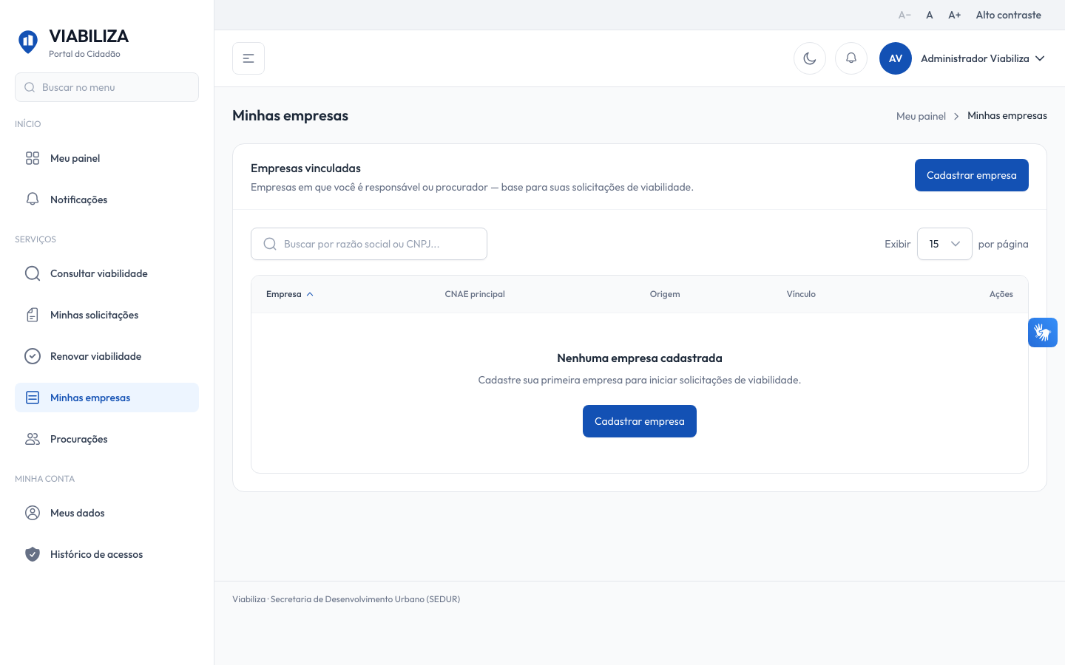

COMPORTAMENTO ESPERADO TELA 1
Cenário 1: Pré-preenchimento com a SEDUR
Dado que a busca automática está ligada e a SEDUR devolve a pessoa jurídica
Quando o cidadão busca o CNPJ no cadastro
Então o formulário recebe razão social, nome fantasia, telefone e endereço quando esses campos vierem preenchidos, e a consulta fica registrada como sucesso

Cenário 2: Consulta desligada
Dado que a busca automática de CNPJ está desligada
Quando houver tentativa de consulta
Então o sistema não chama a SEDUR, informa que a consulta automática está desativada e orienta o preenchimento manual

Cenário 3: CNPJ ausente ou serviço fora
Dado que a SEDUR não encontra o CNPJ ou não responde
Quando o cidadão busca o CNPJ
Então o sistema informa que o CNPJ não foi encontrado na base da SEDUR, ou que o serviço está indisponível, e o cadastro manual continua disponível

